Manual de instalação

Introdução
Esse material servirá como apoio para a instalação e montagem de um sistema de monitoramento de temperatura e umidade utilizando a plataforma Arduino e o sensor DHT11.

Materiais necessários
- Arduino UNO
- Sensor DHT11
- Jumpers (macho – macho)
- Protoboard
- Cabo USB
- Computador

- Pegue o Arduino UNO e coloque-o em uma superfície plana e segura. Ele será o cérebro do circuito.
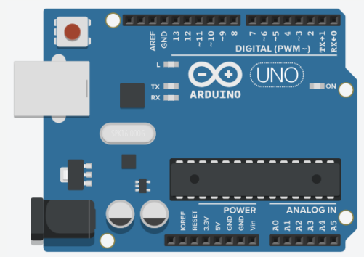

- Pegue a protoboard e posicione-a próxima ao Arduino. Ela servirá para conectarmos os fios e o sensor.

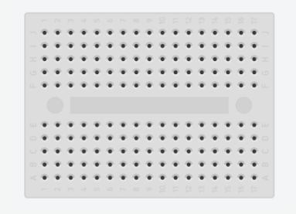

- Encaixe o sensor DHT11 na protoboard, na posição horizontal.

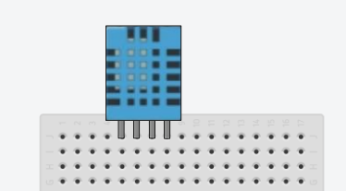

- Com o sensor já conectado, agora os jumpers devem ser conectados ao Arduino e a Protoboard.

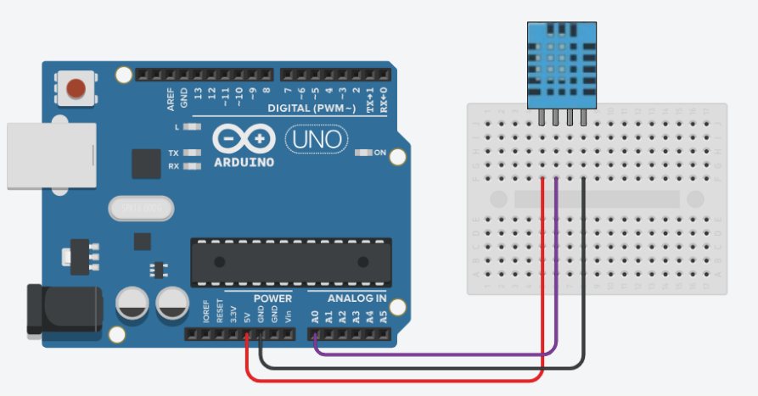

O sensor DHT11 tem quatro pinos:
- O pino 1 (VCC) do sensor DHT11 será ligado a alimentação de 5 V da placa Arduino;
- O pino 2 (DATA) deve ser conectado à porta analógica A0;
- O pino 3 (NC) não será utilizado;
- E o pino 4 (GND) deve ser conectado ao GND (terra);

- Depois de fazer todas as ligações necessárias, conecte o Arduino ao cabo USB.
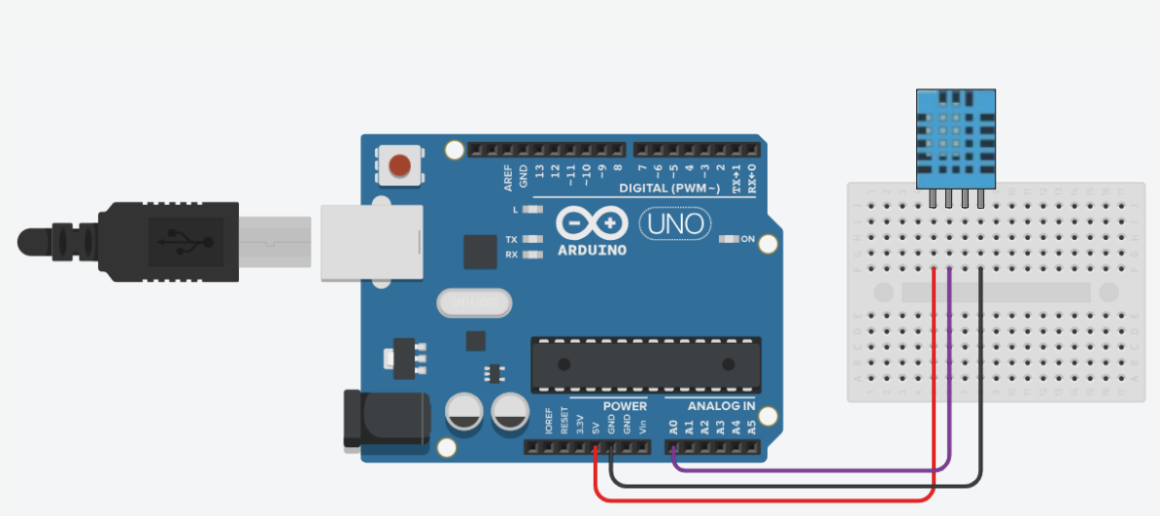

- Agora basta conectar o cabo USB ao computador para que o Arduino possa funcionar de maneira correta. Agora precisamos baixar o sistema da VitAgro.

- Acesse o site: https://github.com/Leo0192/Pesquisa-e-Inovacao.

- Clique no botão verde “Code” e selecione “Download ZIP”.

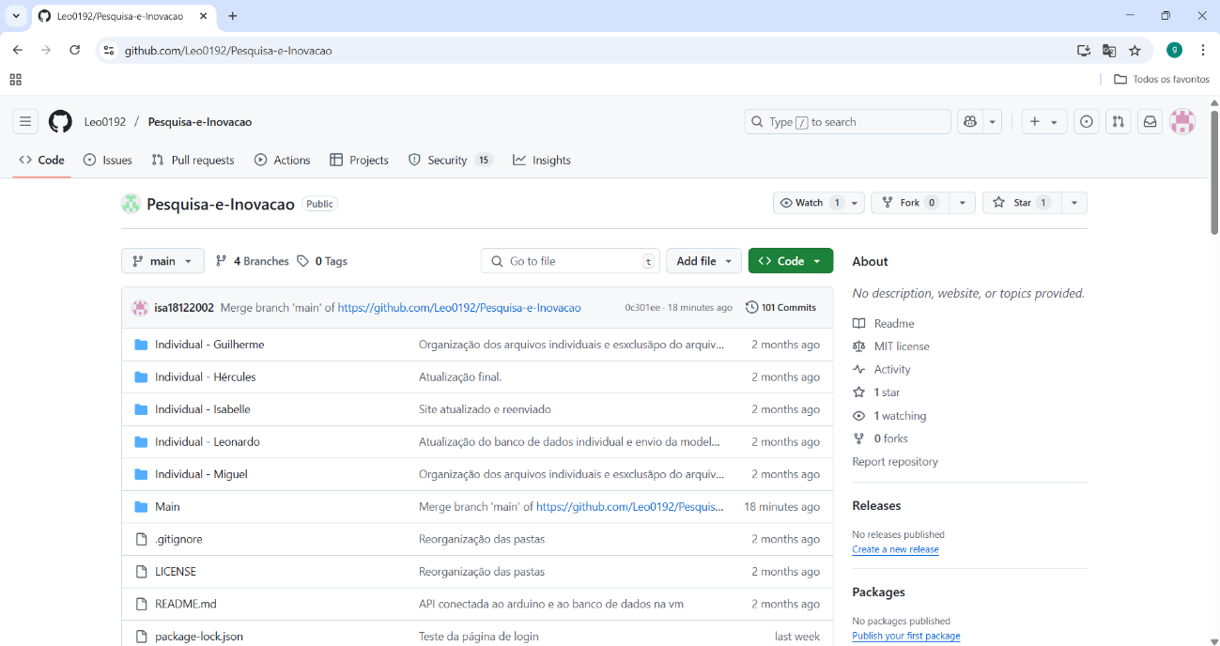

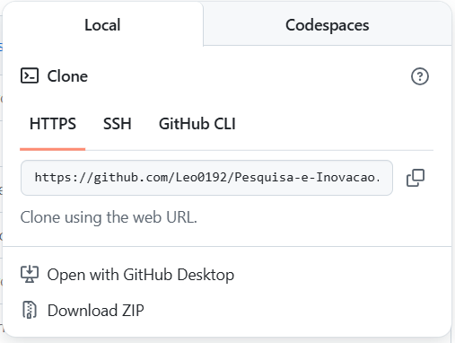
Clique em ‘Download ZIP’

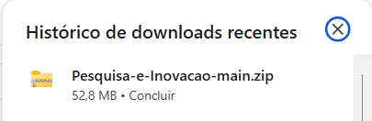

- Extraia a pasta .zip em um local de fácil acesso (como a Área de Trabalho).

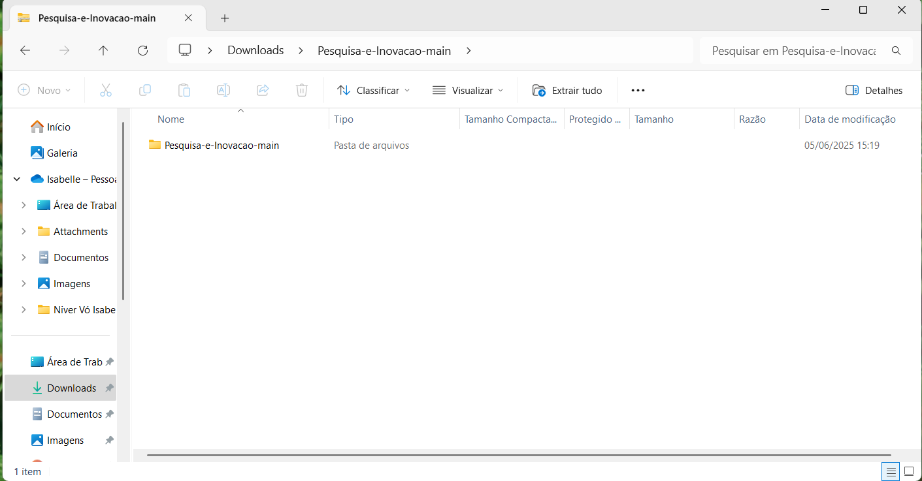

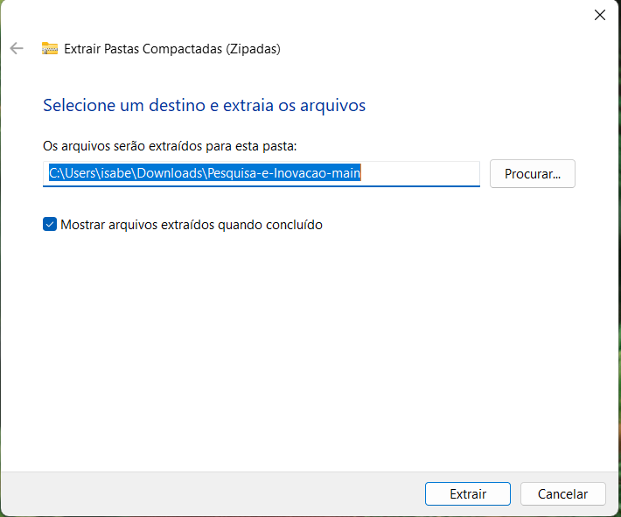

Clique em extrair e aguarde até que todo o conteúdo seja extraído.

- Agora devemos instalar o Node.js (necessário para rodar o sistema). Acesse: https://nodejs.org/

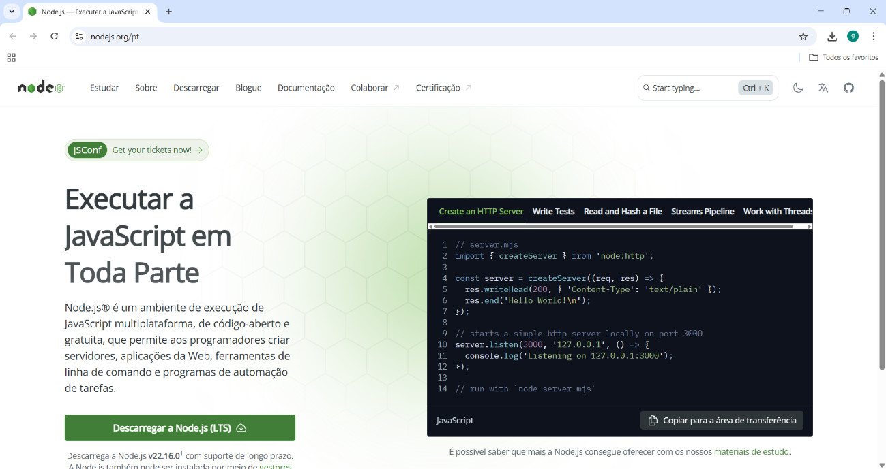
Clique em descarregar a Node.js e o conteúdo será baixado.

- Execute o instalador e siga as instruções padrão (clique em “Avançar” até concluir).

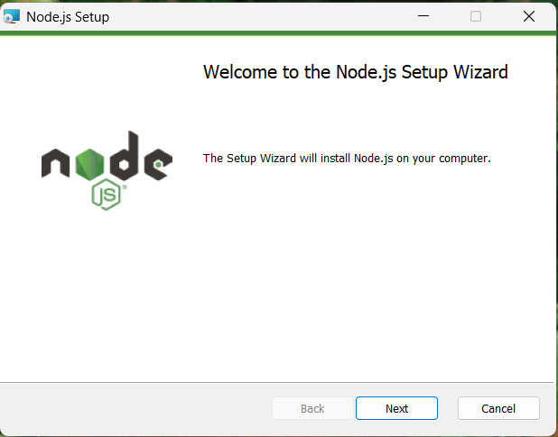

- Agora acesse a pasta extraída, mais precisamente no arquivo ‘WEB-DATA-VIZ’ e dentro dela, clique com o botão direito do mouse.
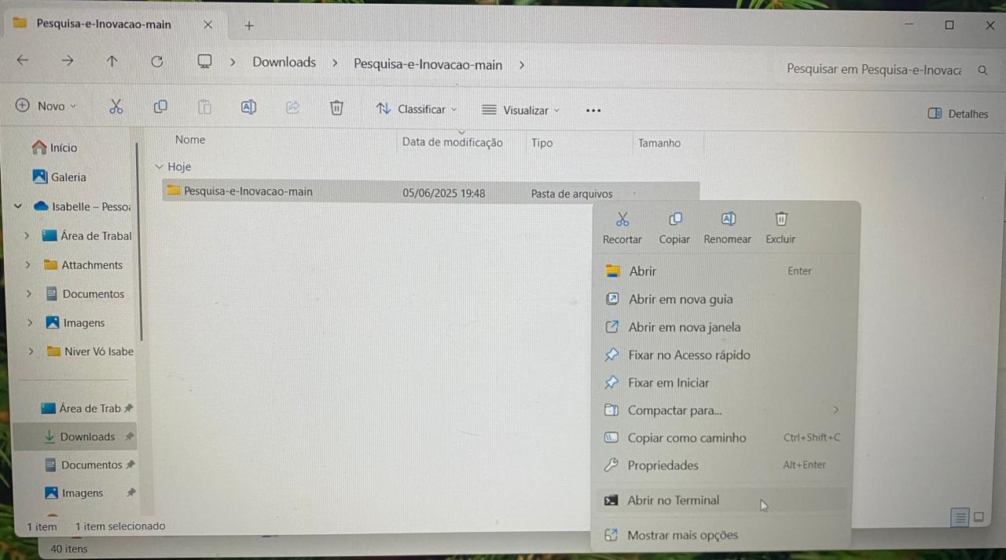

- Selecione “Abrir no Terminal” ou “Abrir no Prompt de Comando”.

- Digite o seguinte comando e pressione Enter: npm install

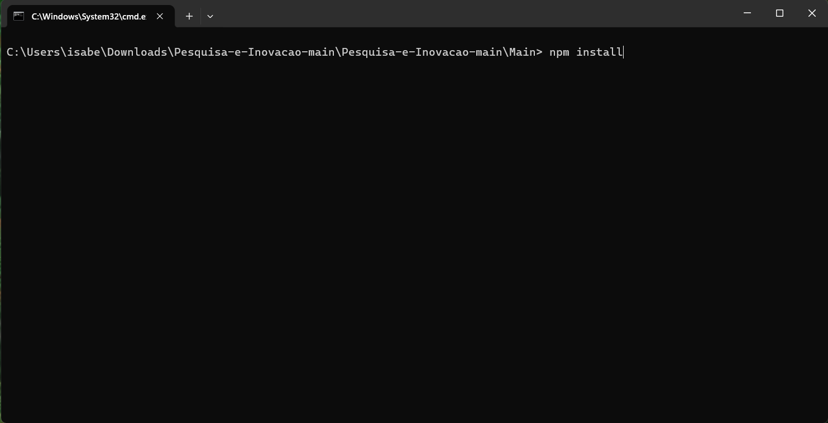
Esse comando irá instalar automaticamente os arquivos necessários para o sistema funcionar.
- Após concluir a instalação, digite o seguinte: npm start

O sistema estará em funcionamento!

- Com o sistema em execução, abra no navegador (Google Chrome ou similar);

Digite o endereço: http://localhost:3000
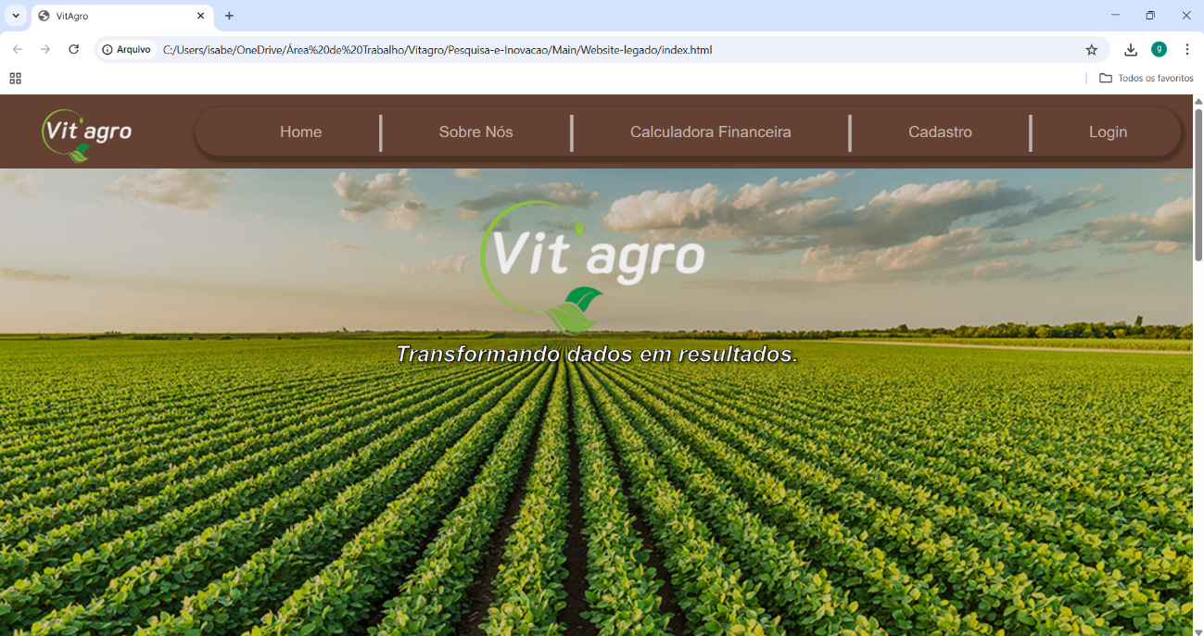

- Agora basta fazer o login e você será redirecionado para a dashboard, com gráficos de temperatura e umidade da estufa em tempo real.
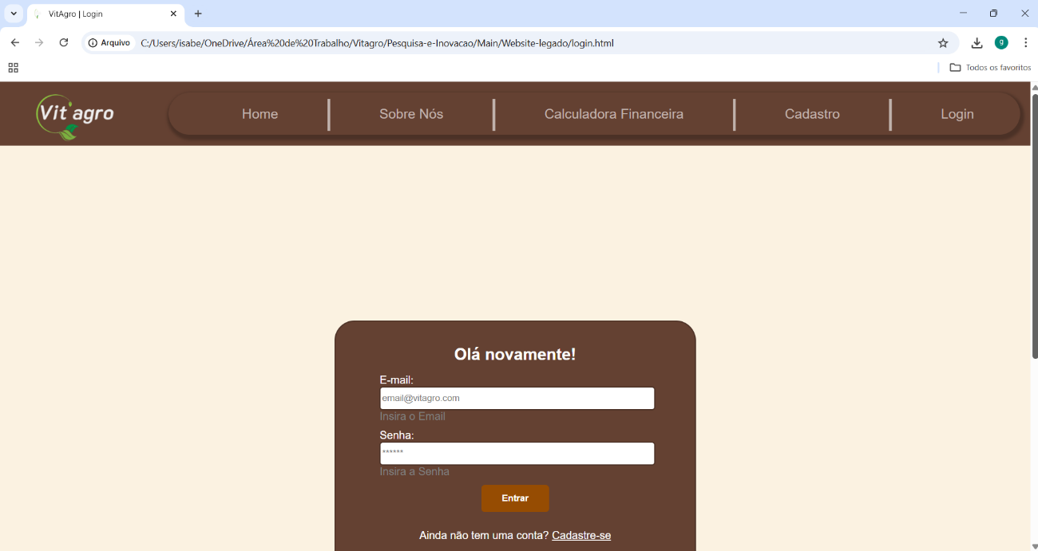

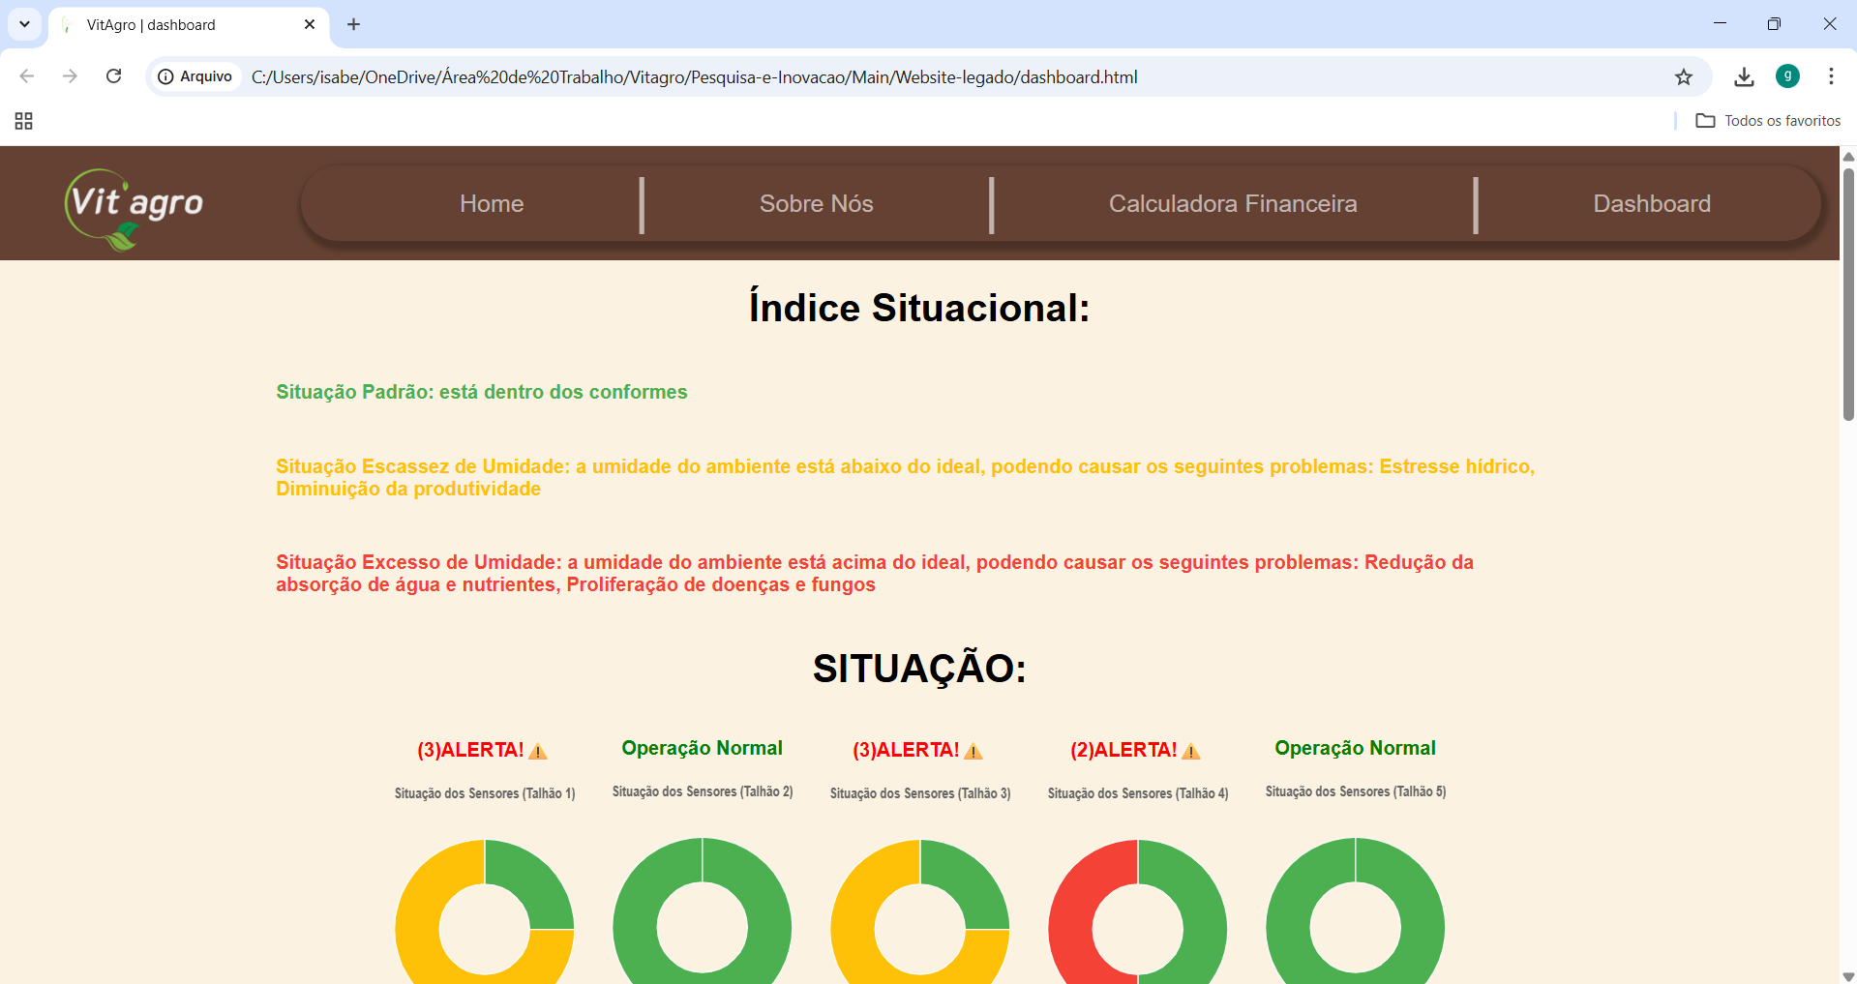

Basta selecionar o Talhão desejado para poder monitora-lo.
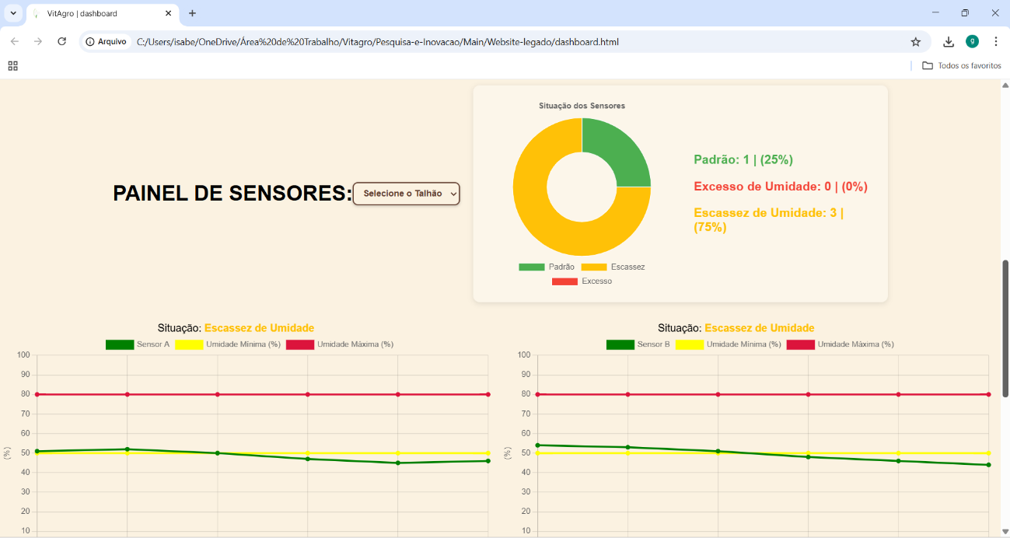

- Observações Finais
- Certifique-se de que o Arduino está sempre conectado via USB.
- Não feche o terminal enquanto o sistema estiver rodando.
- A cada reinício do computador, é necessário abrir o terminal novamente e digitar npm install e posteriormente npm start.

